BÀI 1 TRANG 150 SGK SINH 8

| GIẢI BÀI TẬP SGK SINH HỌC LỚP 8 |

Đề bài
Vẽ sơ đồ đại não nhìn từ bên ngoài và trình bày hình dạng, cấu tạo ngoài.
» Ôn tập Câu hỏi bài 47 trang 149 sgk Sinh 8

HƯỚNG DẪN GIẢI
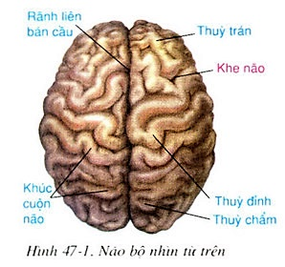
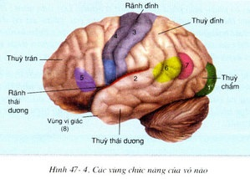
- Đại não ở người rất phát triển, che lấp cả não trung gian và não giữa. Bề mặt của đại não được phủ bởi một lớp chất xám làm thành vỏ não. Bề mặt của đại não có nhiều nếp gấp, đó là các khe rãnh và rãnh liên bán cầu làm tăng diện tích bề mặt vỏ não (nơi chứa thân của các nơron) lên tới 2300 - 2500cm2.
- Hơn 2/3 bề mặt của não nằm trong các khe và rãnh, vỏ não chỉ dày khoảng 2 -3 mm, gồm 6 lớp, chủ yếu là các tế bào hình tháp.
- Các rãnh chia mỗi nửa đại não thành các thuỳ. Rãnh đỉnh ngăn cách thuỳ đỉnh và thuỳ trán; Rãnh thái dương ngăn cách thuỳ trán và thùy đỉnh với thùy thái dương. Trong các thuỳ, các khe đã tạo thành các hồi hay khúc cuộn não.
- Dưới vỏ não là chất trắng trong đó chứa các nhân nền (nhân dưới vỏ).
» Xem tiếp Bài 2 trang 150 sgk Sinh 8
----------------------------------------------------------
» Để xem toàn bộ đáp án các bài tập Chương 9: Thần kinh và giác quan - sgk Sinh 8 hoặc hướng dẫn soạn Sinh học lớp 8 khác, mời các em học sinh click theo đường link tại doctailieu.com

